Утверждаю:
Председатель малого консультативного совета по
межнациональным и межконфессиональным
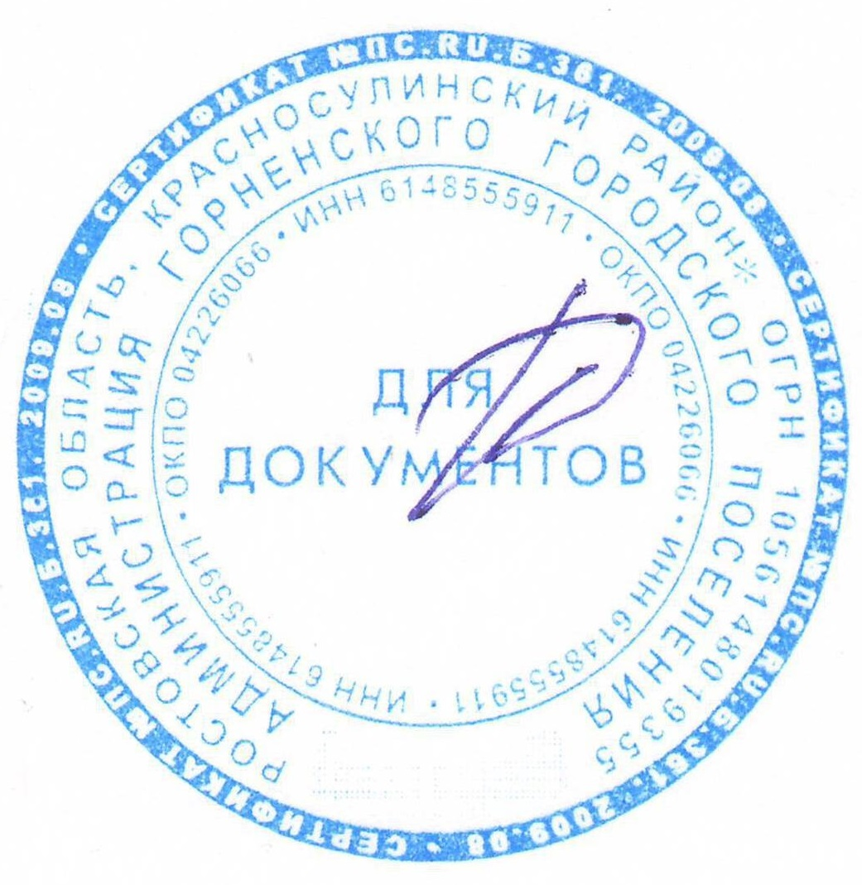
отношениям при главе Администрации
городского поселения
Глава Администрации Горненского
городского поселения
__________________П.Ю. Корчагин
22.03.2024 г.

ПЛАН
работы малого консультативного совета по межнациональным и межконфессиональным отношениям при главе Администраци Горненского городского поселения
на 2024год.

№ п/п | Наименование мероприятия | Должностное лицо, ответственное за подготовку вопроса | Срок исполнения | Отметка о выполнении
1. | Организация и проведение заседаний малого консультативного совета по вопросам межнациональным и межконфессиональным отношений | Администрация  Горненского городского поселения | По мере необходимости но не реже 1 раза в квартал
2. | 1. Укрепление толерантности (терпимость к иному мировоззрению, образу жизни, поведению и обычаям) и профилактика экстремизма (приверженность крайним взглядам, методам действий) в молодежной среде.  2. Проведение мероприятий, посвященных празднованию Дня защитника Отечества, Международному женскому дню с участием представителей разных национальностей. | Секретарь малого консультативного совета, инспектор ГО и ЧС, ПБ Администрации Горненского городского поселения;  Председатель малого консультативного совета, Глава Администрации Горненского поселения | I квартал (22.02.2024)  Постоянно  (до особого распоряжения)
3. | 1. Проведение мероприятий, посвященных празднованию 1 мая и Дня Победы с участием представителей разных национальностей.  2. Рассмотрение на сходах граждан вопросов межнационального взаимодействия и профилактики экстремизма (приверженность крайним взглядам, методам действий). | Секретарь малого консультативного совета, инспектор ГО и ЧС, ПБ Администрации Горненского городского поселения | II квартал (22.04.2024)
3. | 1. О мерах по укреплению безопасности и недопущению конфликтных ситуаций в местах массового пребывания людей.  2. Проведение мероприятий, посвященных Дню солидарности в борьбе с терроризмом и Дню Народного Единства с участием представителей разных национальностей, проживающих на территории поселения. | Секретарь малого консультативного совета, инспектор ГО и ЧС, ПБ Администрации Горненского городского поселения | III квартал (16. 08.2024)
4. | 1. Подведение итогов работы малого консультативного совета по вопросам межнациональным и межконфессиональным на территории Горненского городского поселения в сфере межэтнических отношений за 2024год.  2. Проведение мероприятий, посвященных Новогодним и Рождественским праздникам с участием представителей разных национальностей, проживающих на территории поселения.  3. Утверждение плана работы Совета на 2025год. | Секретарь малого консультативного совета, инспектор ГО и ЧС, ПБ Администрации Горненского поселения | IV квартал  (25 12.2024)

Секретарь малого консультативного совета по вопросам
межнациональным и межконфессиональным отношениям
инспектор ГО и ЧС, ПБ Администрации Горненского
городского поселения Т.А. Манукян

